FPT UNIVERSITY
FPT POLYTECHNIC COLLEGE


JAVA 5 - SPRING BOOT
Hướng dẫn lab 7

NHÓM 5: PHẠM NGUYỄN MINH TRIẾT
NGUYỄN HOÀNG HẢI
HOÀNG VIỆT ANH
NGUYỄN ĐỨC PHÁT
LỚP: IT16303
GIẢNG VIÊN: LÊ ANH TÚ

Ho Chi Minh City, February 2021
Chuẩn bị
1. Truy cập vào trang web https://myaccount.google.com
2. Đăng nhập tài khoản google của bạn
3. Vào phần “Bảo mật”, kéo xuống dưới tìm phần xác minh 2 bước, nếu chưa bật hãy thiết lật và bật nó lên (Làm theo hướng dẫn của google)
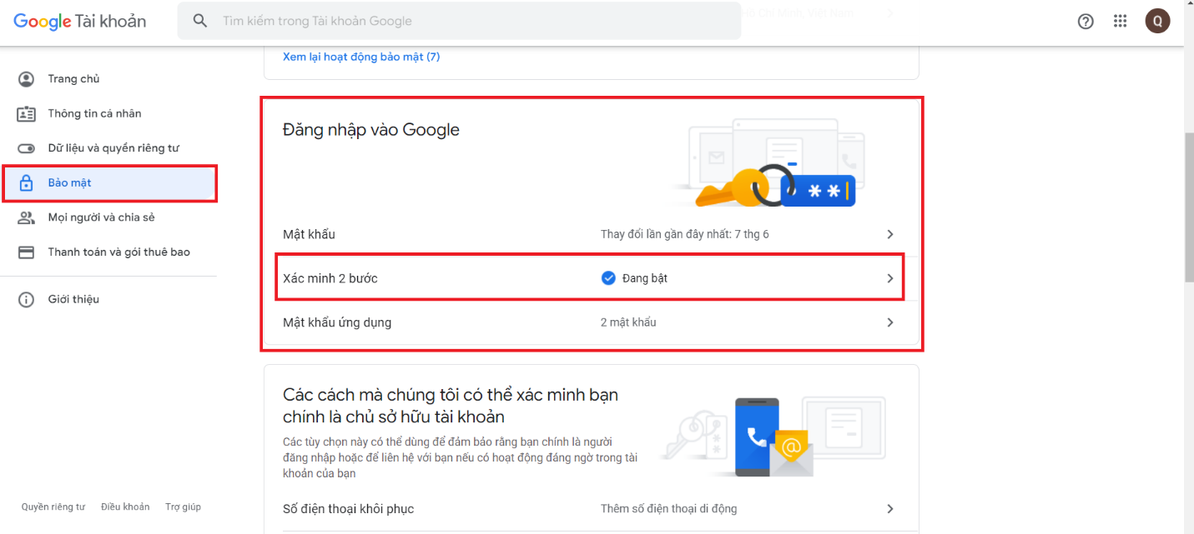
4. Sau khi đã bật xác minh 2 bước, chọn “Mật khẩu ứng dụng”
(Lưu ý: Phần này chỉ xuất hiện khi bạn bật xác minh 2 bước)
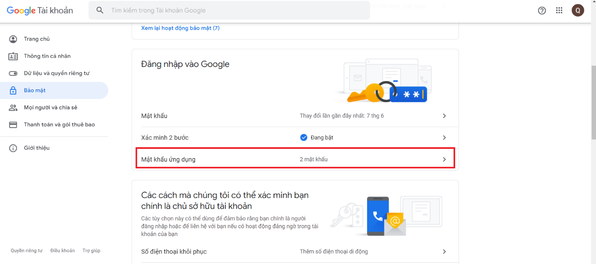
Sau đó nhập lại mật khẩu google của bạn -> Màn hình hiển thị
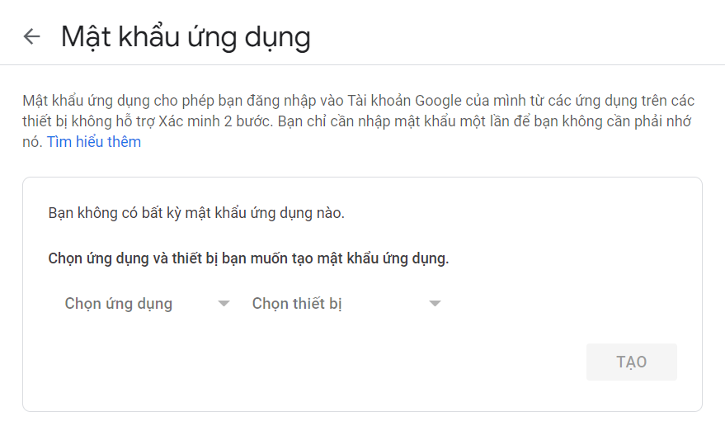

Chọn các bước theo hình:
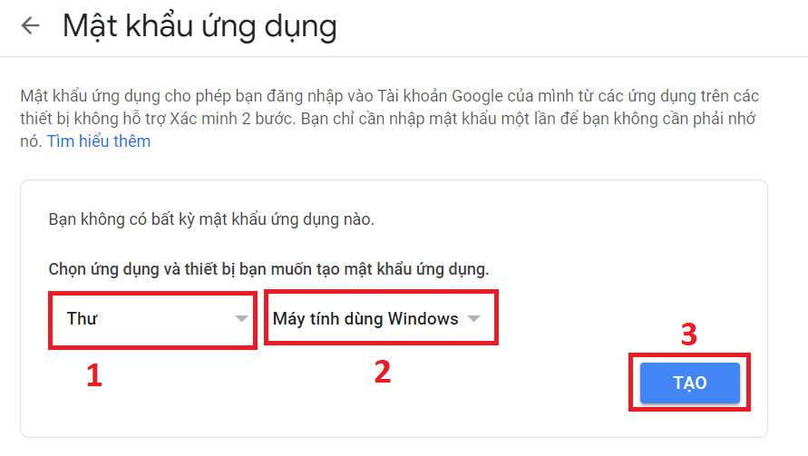

Màn hình hiện ra mật khẩu ứng dụng
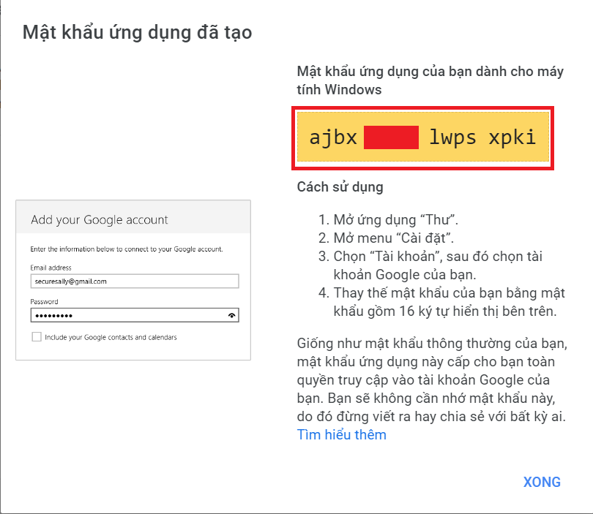
LƯU LẠI MẬT KHẨU ĐÓ (QUAN TRỌNG): ví dụ của mình là: ajbx****lwpsxpki

Hướng dẫn phần 1 : Gửi email đơn giản
Bổ sung Dependency cho file pom.xml
<dependency>
<groupId>jstl</groupId>
<artifactId>jstl</artifactId>
<version>1.2</version>
</dependency>

<dependency>
<groupId>org.springframework.boot</groupId>
<artifactId>spring-boot-starter-validation</artifactId>
</dependency>

<dependency>
<groupId>org.apache.tomcat.embed</groupId>
<artifactId>tomcat-embed-jasper</artifactId>
</dependency>
<dependency>
<groupId>org.springframework.boot</groupId>
<artifactId>spring-boot-starter-mail</artifactId>
</dependency>
Tìm đến file application.properties
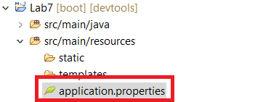
Thêm vào :
spring.mvc.view.prefix=/views/
spring.mvc.view.suffix=.jsp

spring.mail.host=smtp.gmail.com
spring.mail.port=587
spring.mail.username=Thay bằng email của bạn
spring.mail.password=Thay bằng mật khẩu ứng dụng đã tạo
spring.mail.properties.mail.smpt.auth=true
spring.mail.properties.mail.smtp.starttls.enable=true

Cây thư mục:
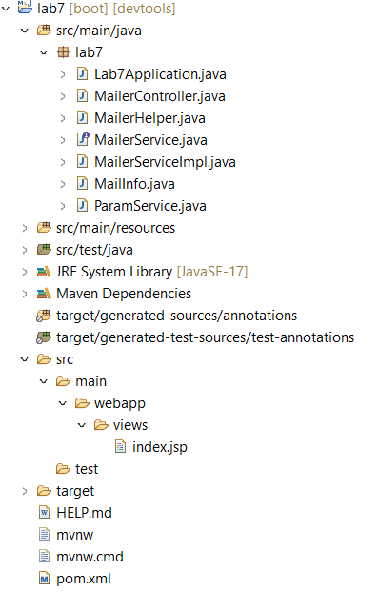

- Tạo Interface MailerService.java
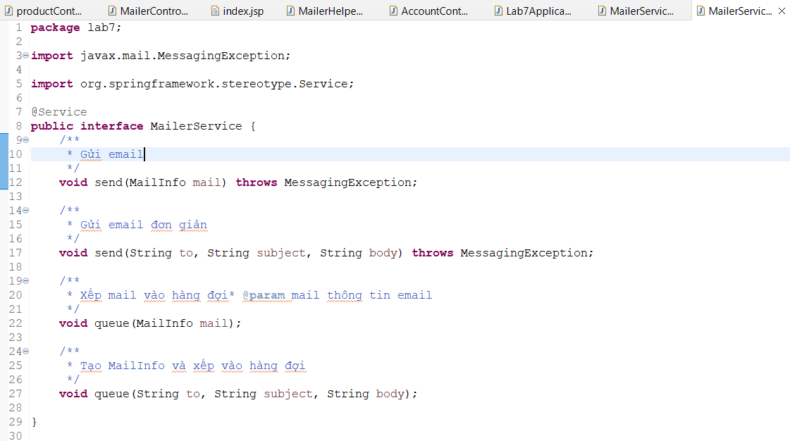
- Tạo Class MailerServiceImp.java
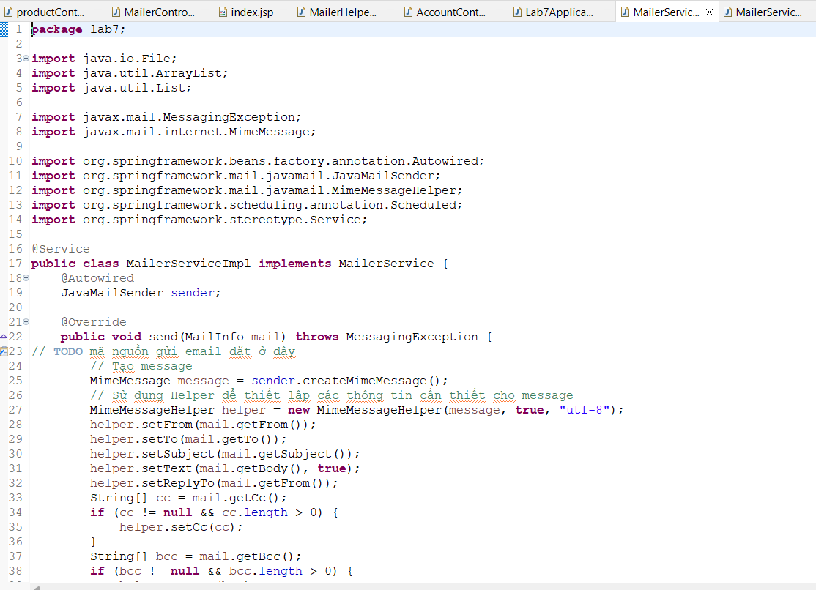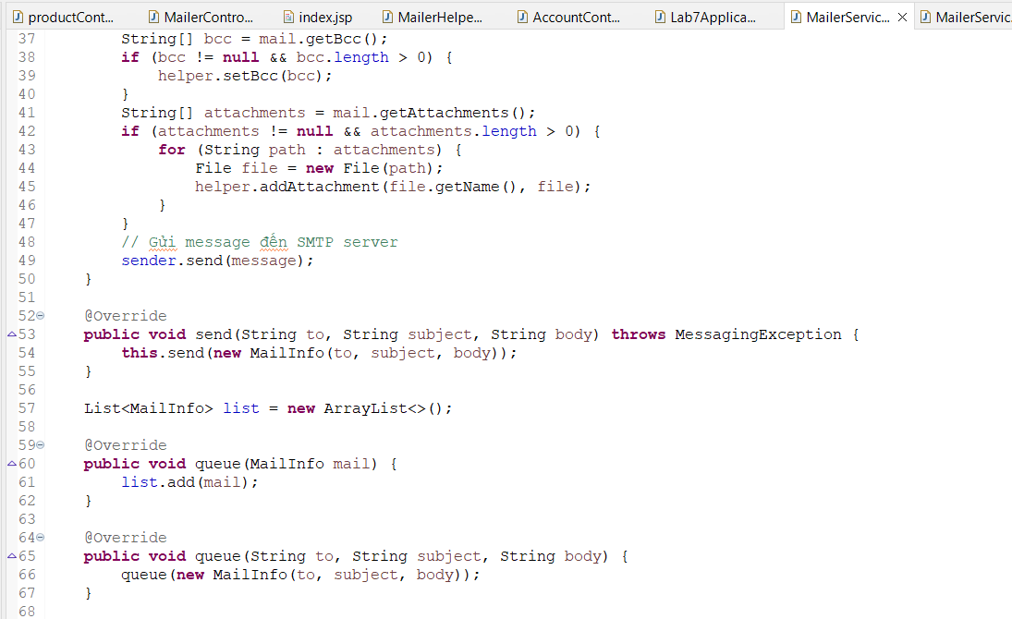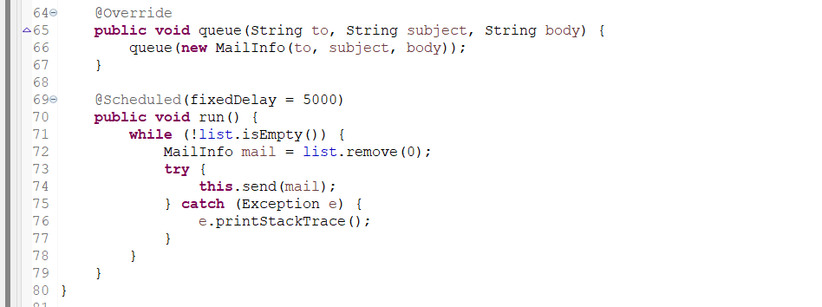
- Tạo Class MailInfo.java
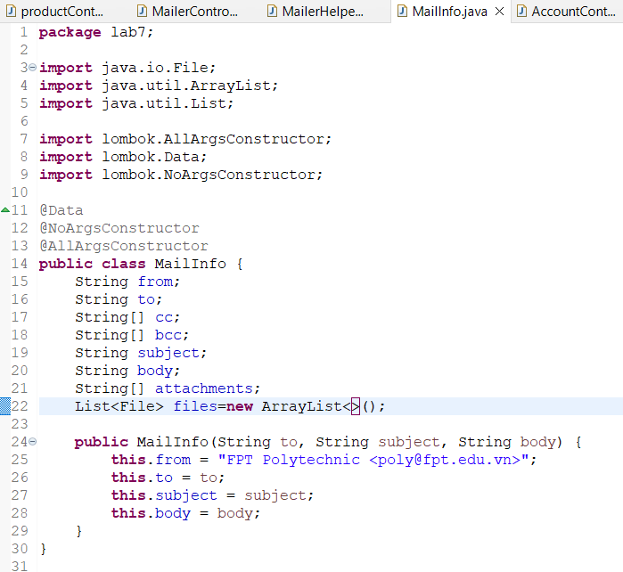
- Tạo Class MailerHelper.java
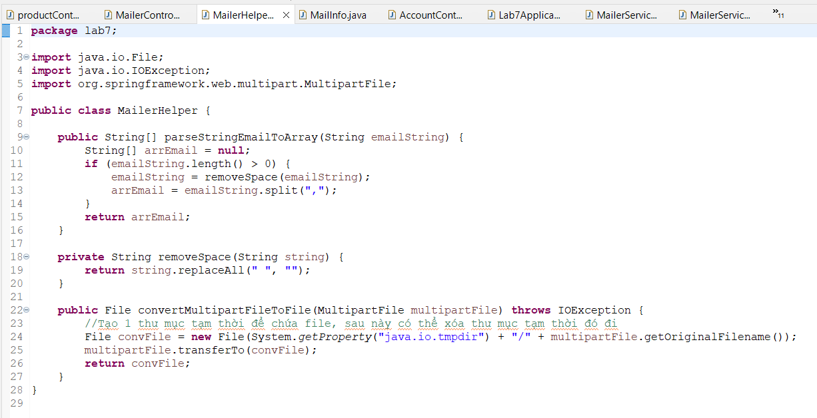
- Tạo Class MailerController.java
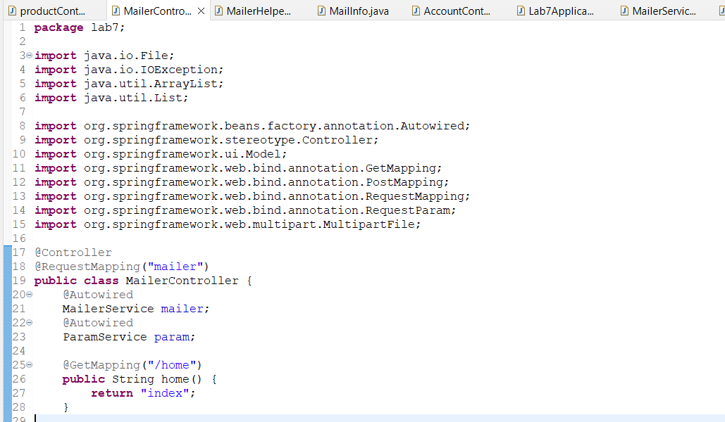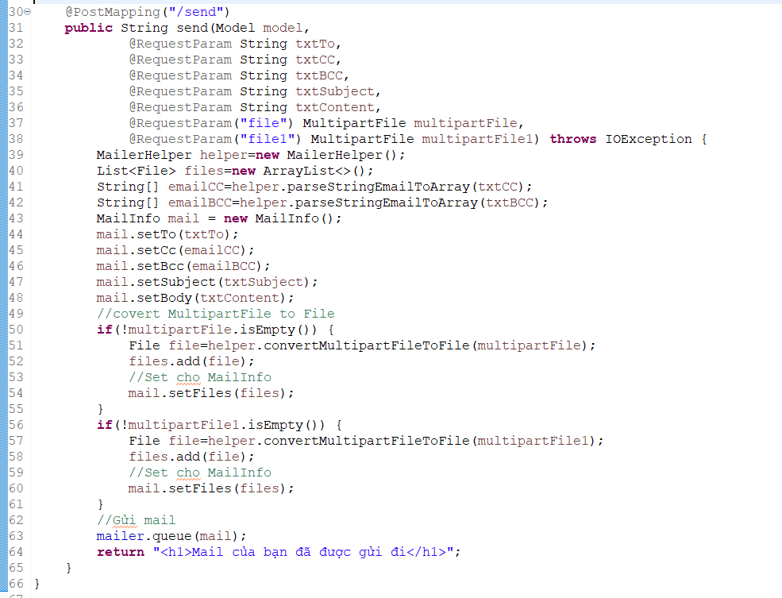
- Thêm @EnableScheduling vào Lab7Application.java
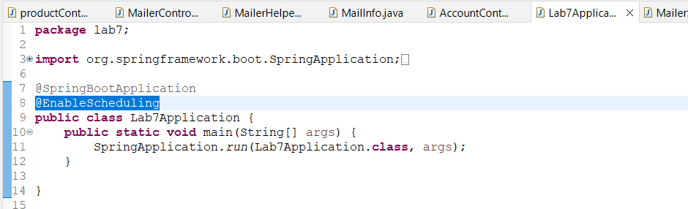
- Tạo Class ParamService.java (có thể lấy ParamService ở bài trước)

Hướng dẫn phần 2 : Bảo mật web với Interceptor.
Cây thư mục
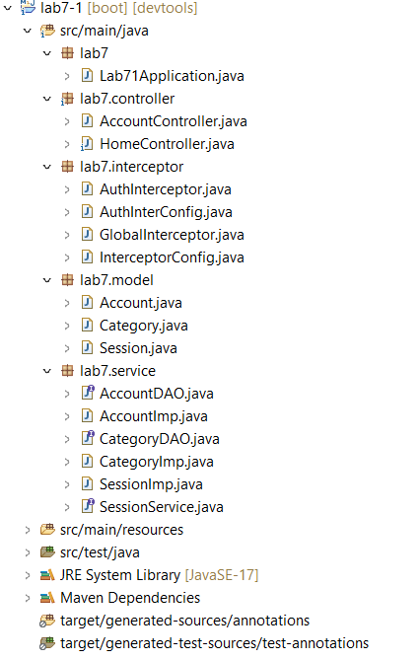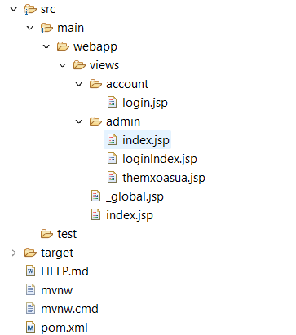
Thiết lập file application.properties:
spring.mvc.view.prefix=/views/
spring.mvc.view.suffix=.jsp

Bổ sung các depedency còn thiếu ở pom.xml
<dependencies>
<dependency>
<groupId>org.springframework.boot</groupId>
<artifactId>spring-boot-starter-web</artifactId>
</dependency>
<dependency>
<groupId>org.projectlombok</groupId>
<artifactId>lombok</artifactId>
<optional>true</optional>
</dependency>
<dependency>
<groupId>org.springframework.boot</groupId>
<artifactId>spring-boot-starter-tomcat</artifactId>
<scope>provided</scope>
</dependency>
<dependency>
<groupId>org.springframework.boot</groupId>
<artifactId>spring-boot-starter-test</artifactId>
<scope>test</scope>
</dependency>

<dependency>
<groupId>jstl</groupId>
<artifactId>jstl</artifactId>
<version>1.2</version>
</dependency>

<dependency>
<groupId>org.springframework.boot</groupId>
<artifactId>spring-boot-starter-validation</artifactId>
</dependency>

<dependency>
<groupId>org.apache.tomcat.embed</groupId>
<artifactId>tomcat-embed-jasper</artifactId>
</dependency>
<dependency>
<groupId>org.springframework.boot</groupId>
<artifactId>spring-boot-devtools</artifactId>
</dependency>
</dependencies>

Tạo ra các package chứa các class và interface, đặt tên giống như sau:
- Account.java
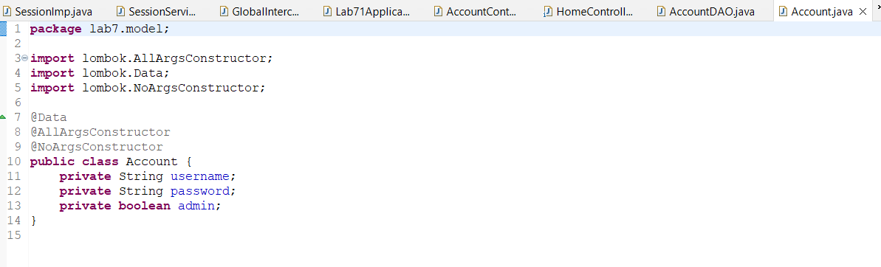
- Category.java
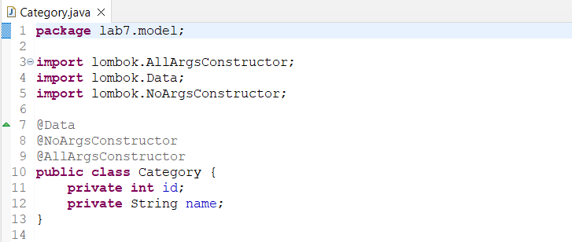
- Session.java
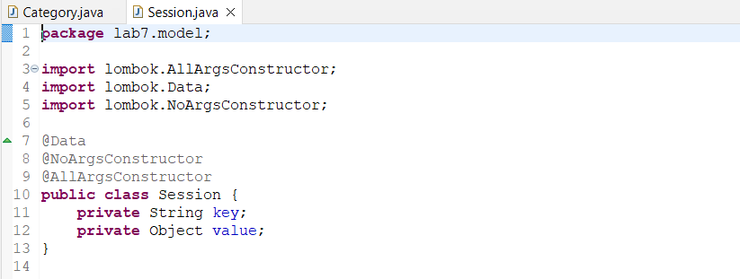
- AccountDAO.java
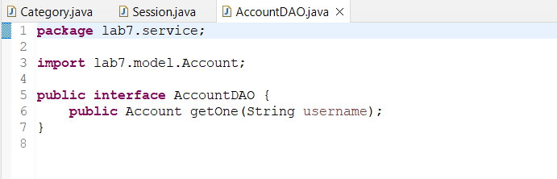
- CategoryDAO.java
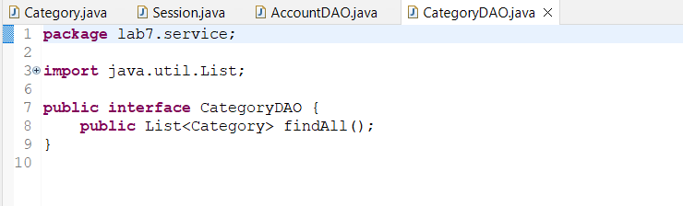
- SessionService.java
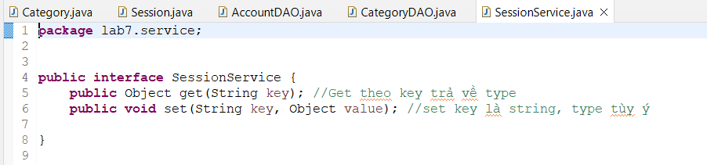
- AccountImp.java
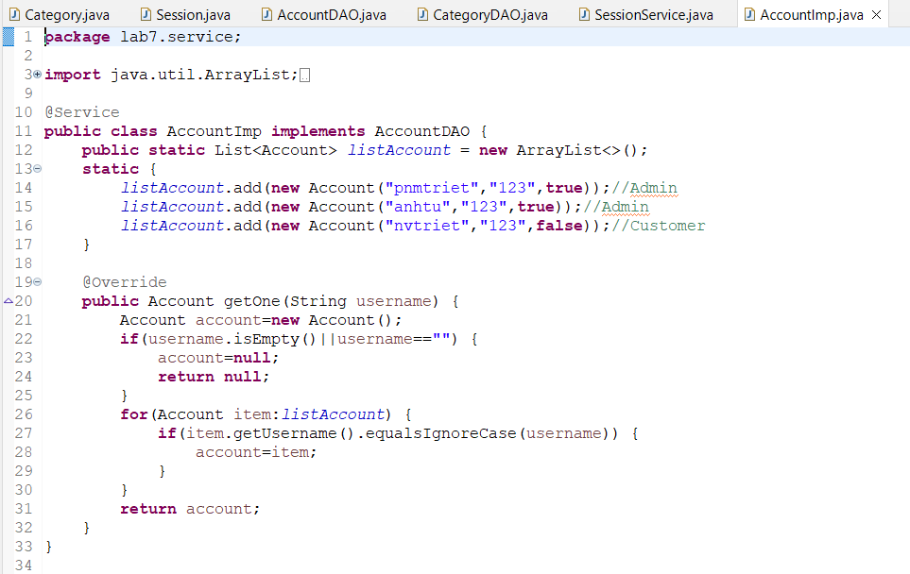
- CategoryImp.java
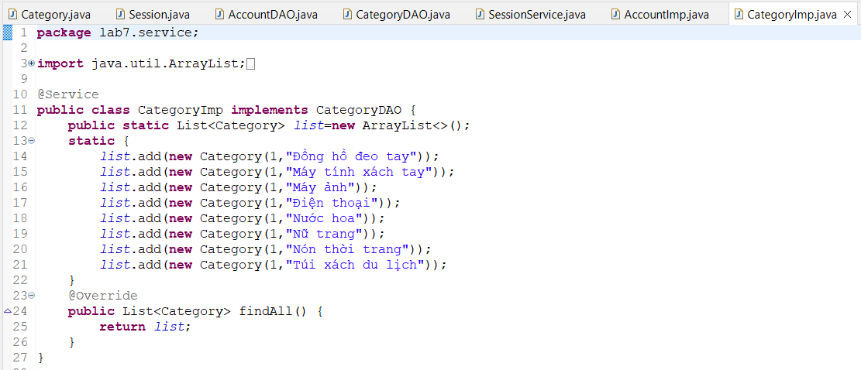
- SessionImp.java
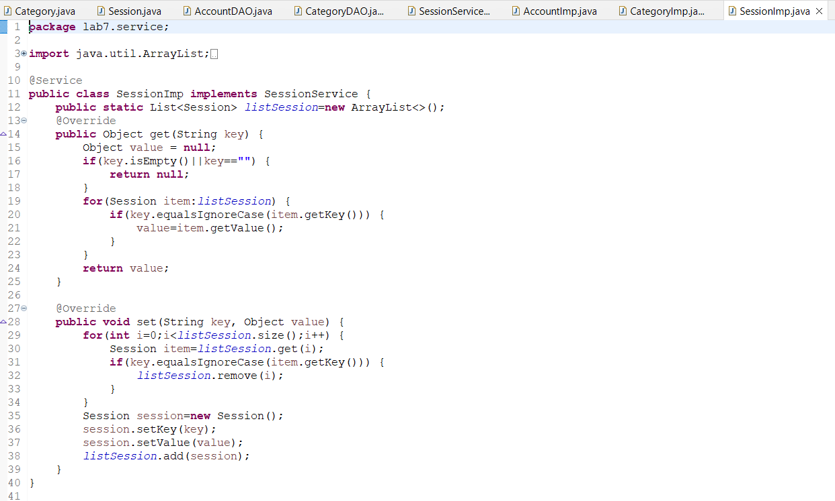
- AuthInterceptor.java
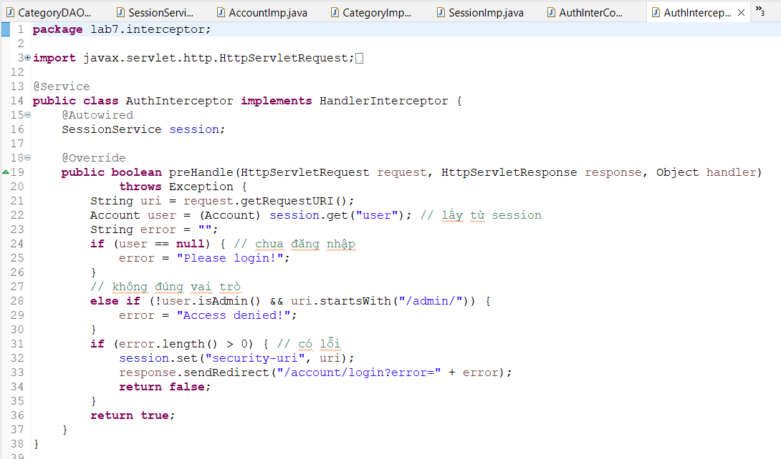
- AuthInterConfig.java
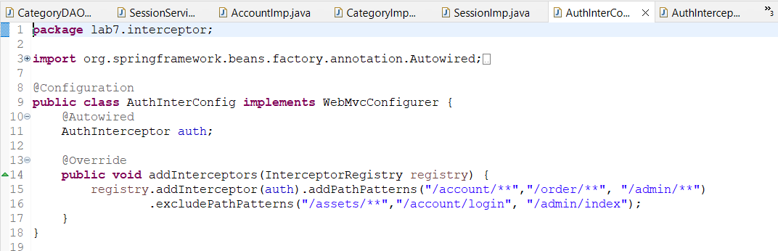
- GlobalInterceptor.java
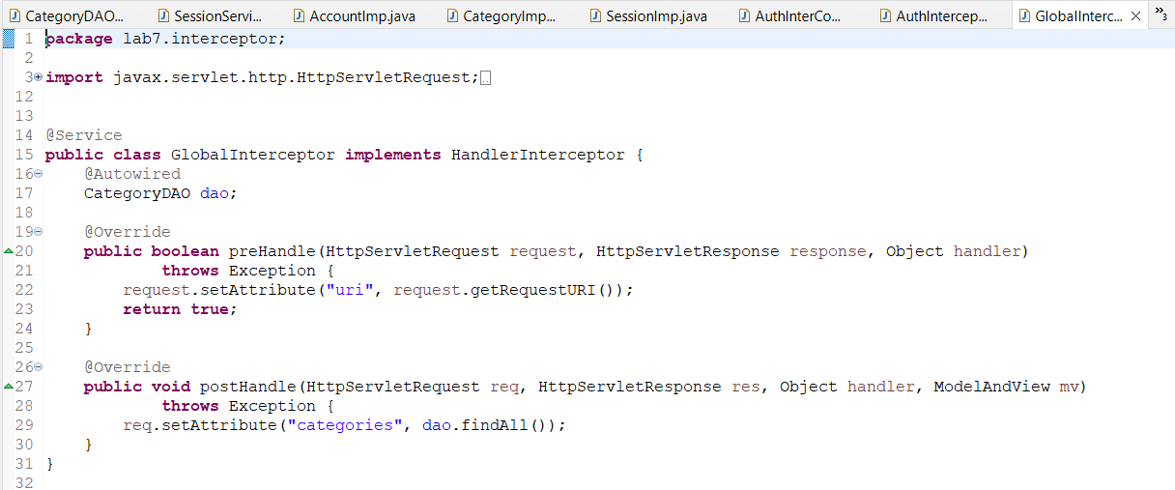
- InterceptorConfig.java
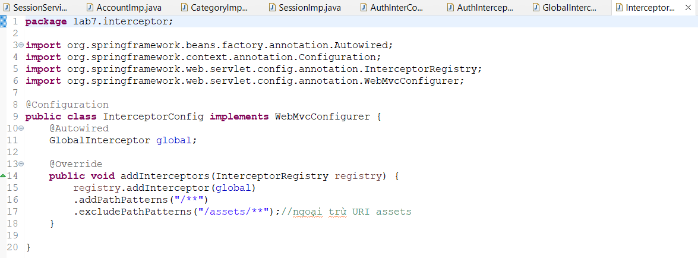
- AccountController.java
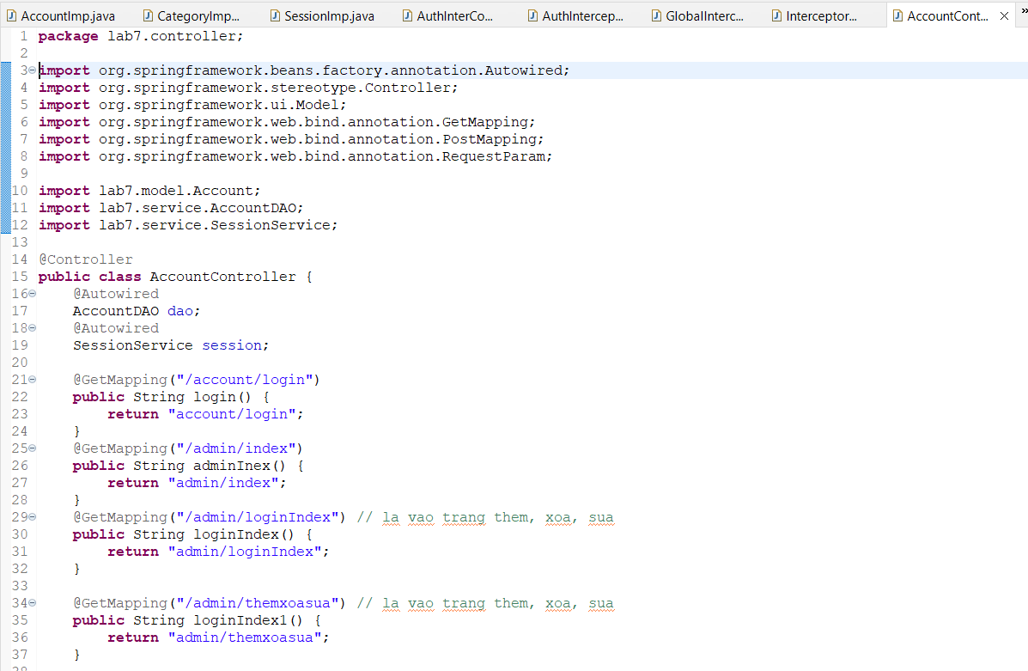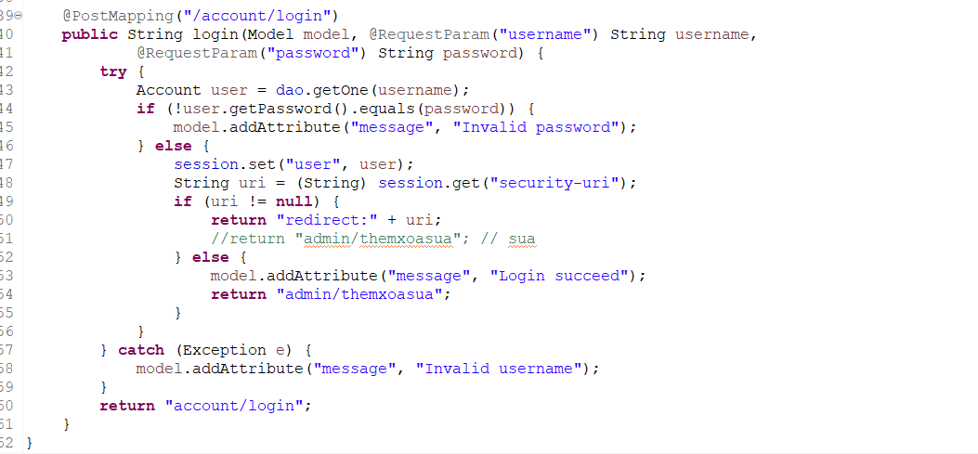
- HomeController.java
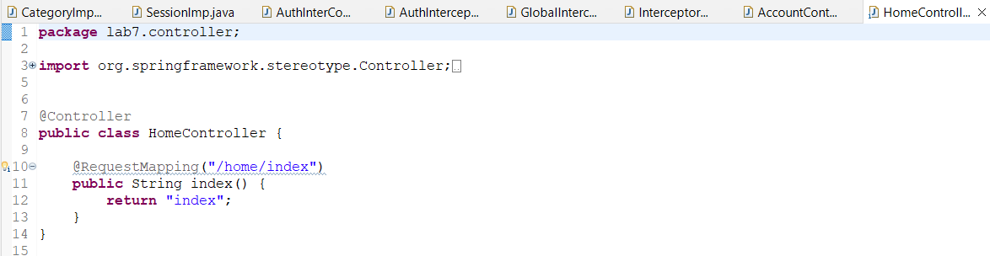
Các file .jsp :
- index.jsp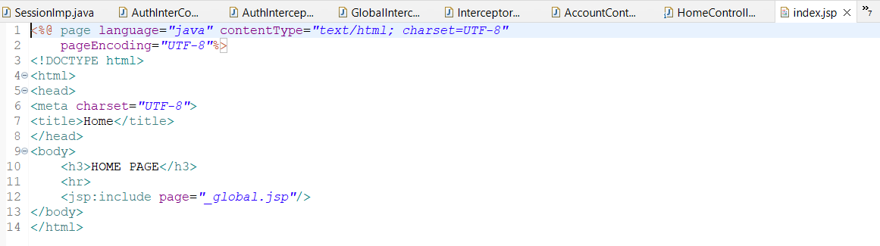
- _global.jsp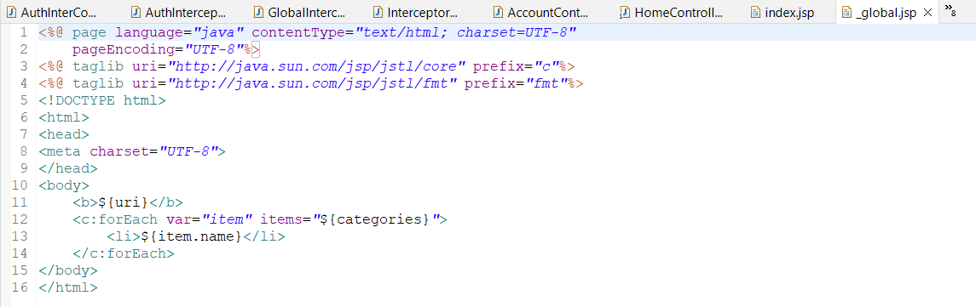
- admin/index.jsp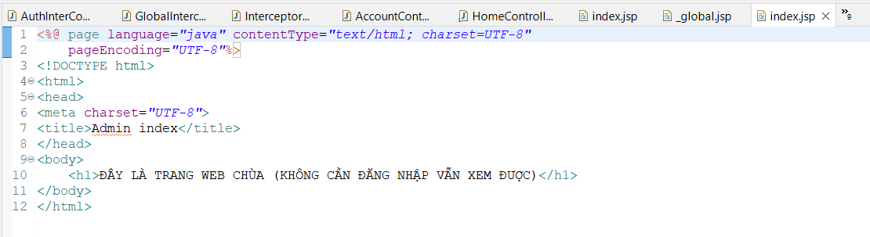
- admin/loginIndex.jsp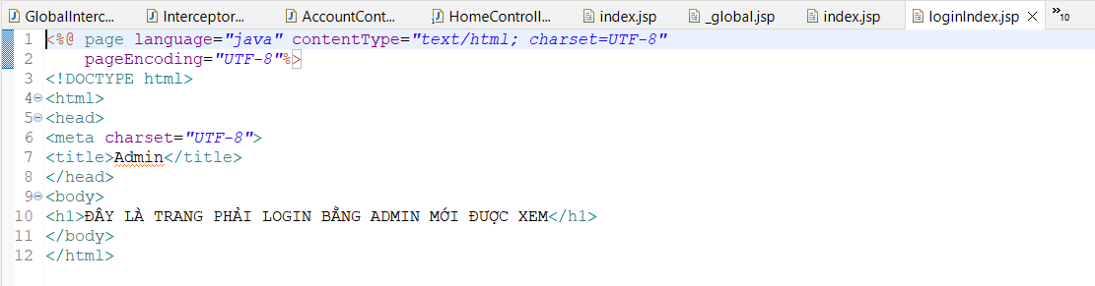
- admin/themxoasua.jsp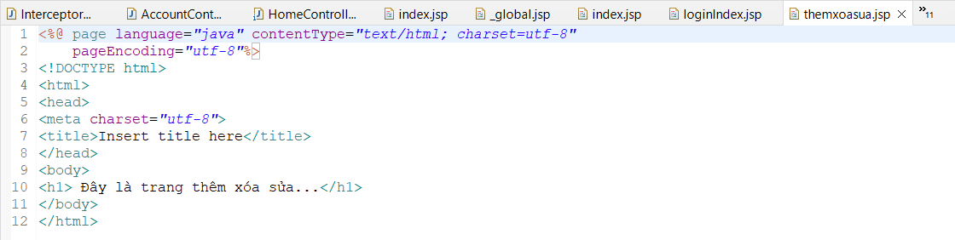
- account/login.jsp